BÁO CÁO THỰC HÀNH
- Thông tin chung
- Họ và tên SV :Lê Minh Tuyên
- Lớp:20252IT6019004 Khóa 19
- Học phần: Lập trình Java Bài:2
- Ngày thực hành: 10/03/2026 Phòng TH online
- Ca TH: 2
- Nội dung thực hành
Bài : Thực hành làm quen môi trường lập trình và lập trình Java cơ sở
- Nội dung thực hành:
- Xây dựng bài toán Quản lý sinh viên
+ Interface IStudentUtils và Enum MajorType
+ Thiết kế lớp SinhVien thực thi interface và tự động tăng mã SV.
+Xây dựng lớp điều khiển SinhVienControl để quản lý danh sách (thêm, sửa, xóa, sắp xếp, tìm thủ khoa).

- Xây dựng lớp Demo chứa hàm main thực hiện minh họa

- Kết quả:
- Thiết kế ứng dụng (cắt khung khung phần outline project)
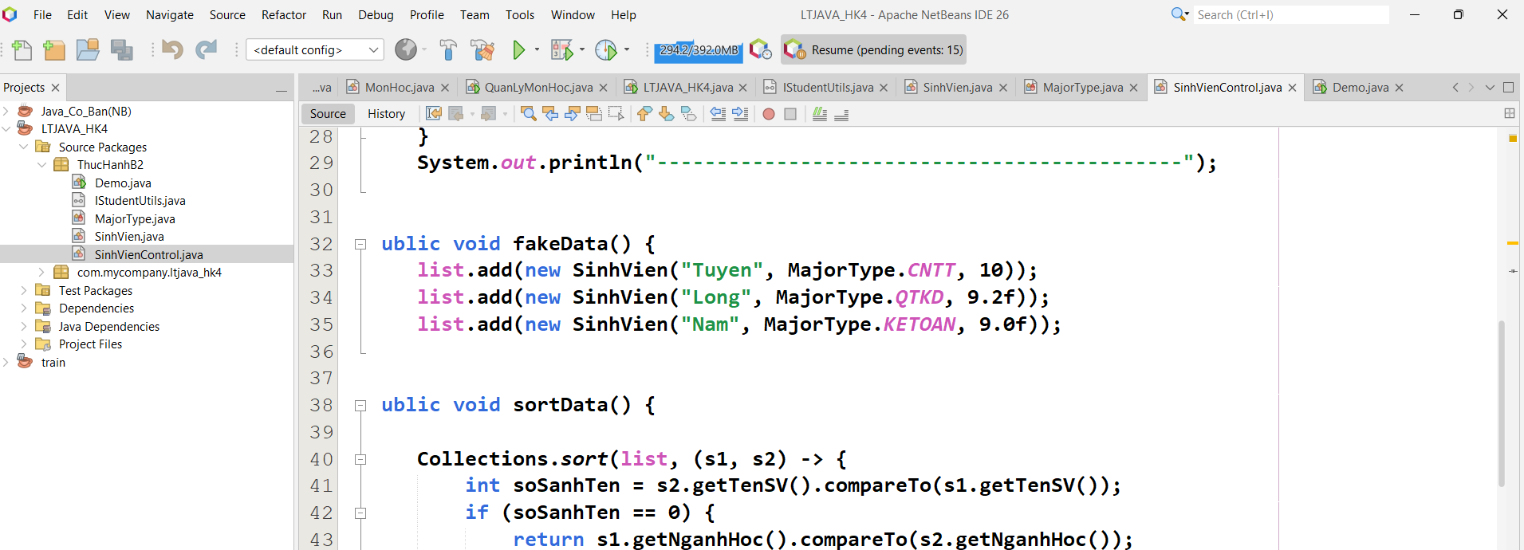
- Kết quả chạy chương trình theo từng minh họa
- Minh họa fakedata
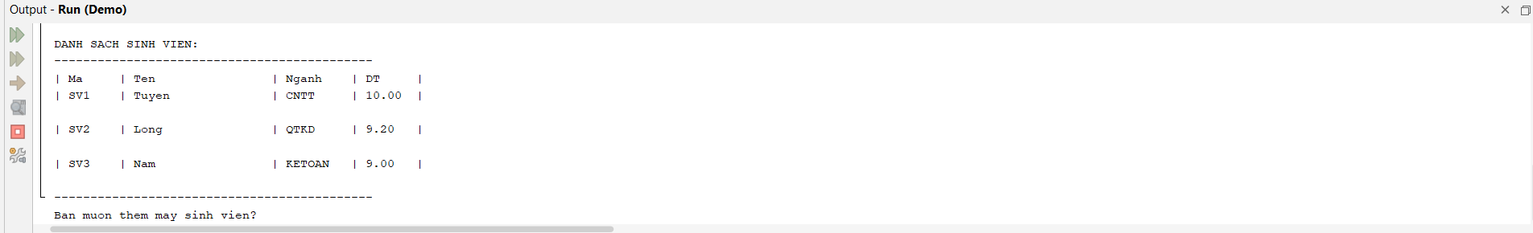
- Minh họa …. <sinh viên viết thêm các minh họa đã làm trong bài
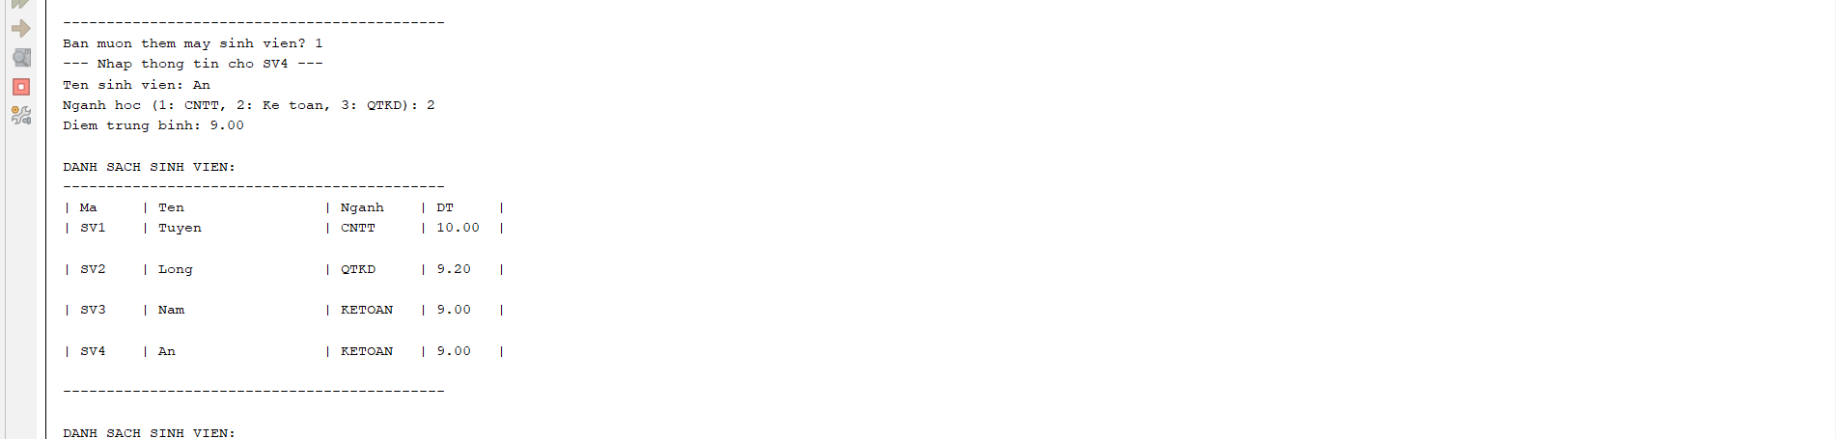
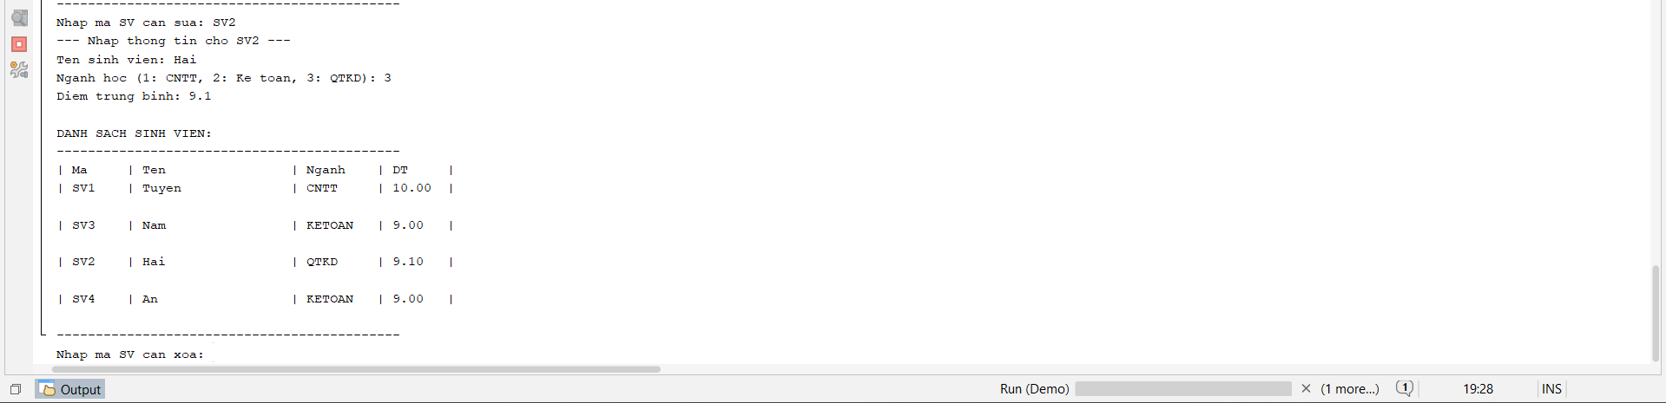
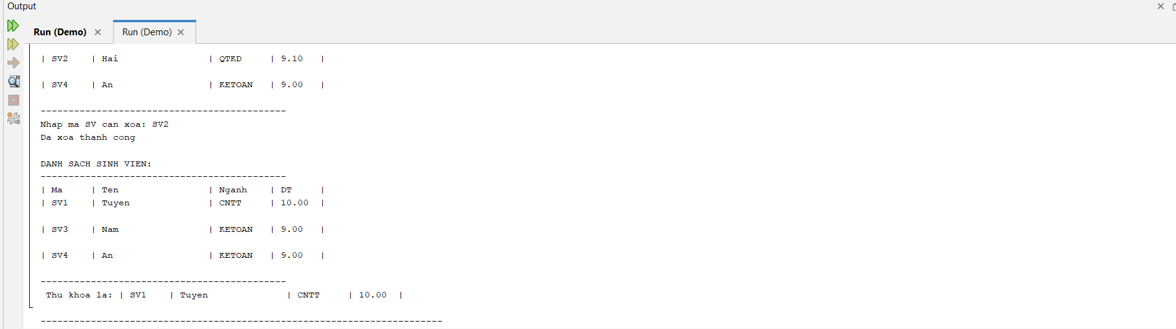

3.Các vấn đề khác
  - Nội dung đã hoàn hành theo yêu cầu đầu bài
Đã hoàn thành đủ các yêu cầu của đề bài
  - Các nội dung chưa thực hiện và lý do chưa hoàn thành
Nội dung - Lý do:…………………………………………..

- Ngày hoàn tất nội dung và nộp báo cáo bổ sung :
- Các ý kiến đề nghị
Hà Nội, ngày…10..tháng…3...năm…2026..
Lê Minh Tuyên

